### 前情提要：教育方法的探索

在現今的教育環境中，教師們不斷尋求提高學生成績的最佳教學方法。不同的教學方法，無論是傳統的面對面教學、互動式學習，還是使用數位工具和資源，都可能對學生的學習成效產生影響。然而，究竟哪一種教學方法能夠在學術上對學生的學業成績產生顯著的提升，仍然是一個值得探索的問題。

為了探索這一問題，一個研究團隊決定對三種不同的教學方法進行比較，分別是：**方法A**、**方法B**、以及**方法C**。每一種方法代表了一種獨特的教學模式——方法A是傳統講授式教學，方法B是以討論為主的互動式學習，而方法C則是結合數位工具的現代化學習方式。研究者將這三種教學方法應用於一群學生，並記錄了他們在期末考試中的成績。

### 研究目標：

本研究的目的是比較三種教學方法對學生學生成績的影響，並確定這些方法之間是否存在顯著的差異。

### 研究設計：

- **樣本數據**：研究選取了100名學生，這些學生在三種不同的教學方法下進行學習，每個方法下都有相同數量的學生。

- **研究方法**：為了評估不同教學方法之間的差異，研究者採用了單因子變異數分析（ANOVA）。這是一種用來檢驗三個或更多樣本平均數是否存在顯著差異的統計方法。

### 結果展示：

經過統計分析，研究者使用 **ANOVA** 方法檢測了這三種教學方法對學生成績的影響。以下圖表展示了每種教學方法下學生的平均成績。每個柱狀圖代表了相應教學方法下學生的平均分數。

### 長條圖解釋：

在圖表中，我們可以看到每個教學方法（A、B、C）所對應的平均學生成績。柱狀圖顯示了每種方法的學生成績的平均值，並有著明顯的顏色區分，便於視覺化比較。這些數據能幫助我們直觀地理解不同教學方法對學生成績的影響。

然而，透過ANOVA的統計檢定結果，發現三個教學方法之間的**差異不具統計學顯著性**，這意味著，雖然每種方法可能有所不同，但這些差異在統計上並不夠強大，無法得出有意義的結論，支持某一種方法明顯優於其他方法。

### 結論：

- **統計檢定結果**：從ANOVA的P值（0.7387）來看，我們未能拒絕零假設，表示在這三種教學方法下，學生成績的差異並不顯著。換句話說，這三種教學方法對學生成績的影響沒有達到統計學上的顯著水平。

- **實際意義**：這意味著，在這組數據下，我們無法確定哪種教學方法在提升學生成績方面有顯著的優勢，可能是因為樣本數不足、教學方式未能有效執行，或者其他外部因素未納入考慮。

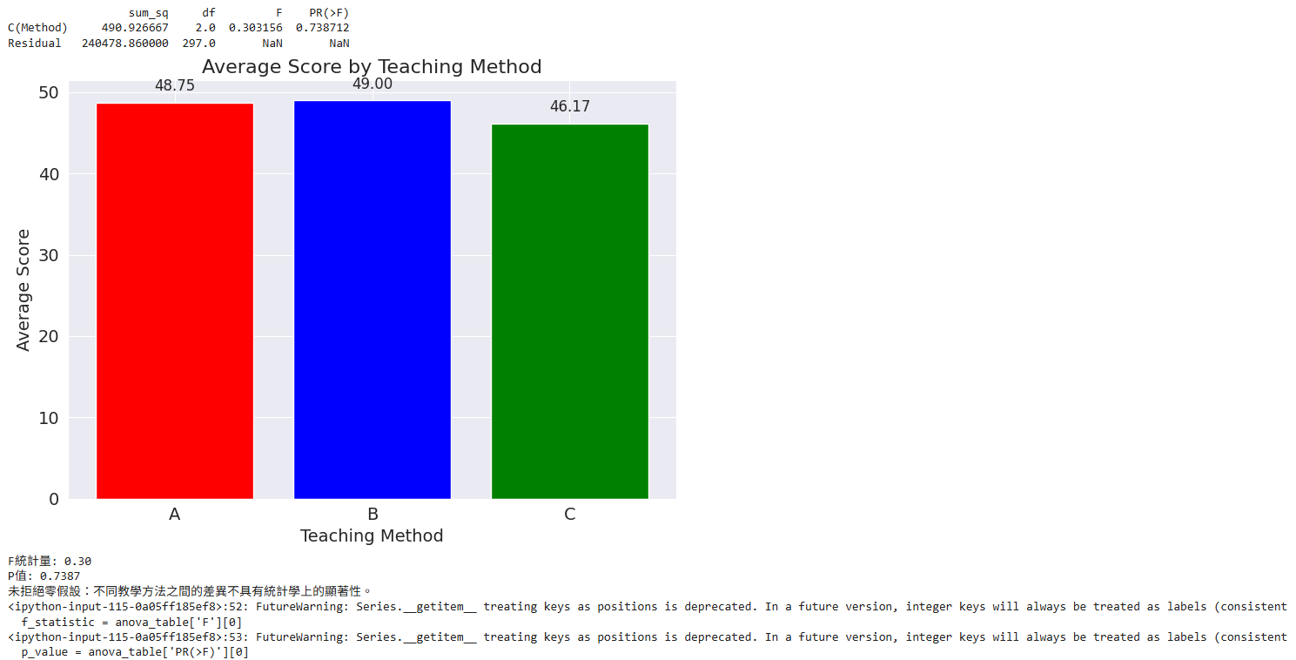

### 結語：

本研究的結果表明，在進行三種不同教學方法（方法A、方法B、方法C）對學生成績的影響比較時，經過單因子變異數分析（ANOVA）後，我們並未發現這三種方法之間存在顯著的統計學差異。這一結果意味著，無論是傳統的講授式教學、互動式學習還是結合數位工具的現代化教學方法，它們對學生成績的影響在統計上看起來相似，沒有一種方法能夠顯著優於其他方法。

然而，這並不意味著這些教學方法的效果完全相同或無效。這些結果可能受多種因素影響，包括研究設計、樣本規模、學習環境以及學生的個別差異等。首先，雖然每種方法在統計檢驗中未能顯示顯著差異，但這並不排除在某些特定情境或特定學生群體中，某一方法可能更具優勢。可能有些學生對互動式學習更有反應，而另一些學生則可能對傳統的教學方法更為適應。

此外，樣本規模的大小也是一個可能的影響因素。本研究選取的學生樣本數量為100人，在統計學上，這樣的樣本數可能對於捕捉一些微小的差異仍不足夠。如果將來能夠增加樣本數，或者延長教學實施的時間，或許能夠更好地觀察到教學方法對學生成績的影響。除了樣本數外，其他可能影響學生成績的因素，如學生的背景、學習動機、學習習慣等，也可能在這次研究中未能充分考慮，因此在未來的研究中可以進一步納入這些變數進行控制和分析。

最後，這項研究強調了教育方法比較的複雜性和多樣性。在現實教育環境中，學生的學習效果往往受到多重因素的影響，僅僅依賴單一的教學方法可能無法全面提升學習效果。對於教育者來說，選擇最合適的教學方法不僅要根據統計數據來決定，還需要考慮教學內容、學生需求和學習目標等多方面的因素。未來的研究應當著眼於更加細緻的教育干預設計，並採用更多元化的研究方法，來捕捉不同教學方法在不同情境中的真實效果。

總結來說，儘管目前的研究結果顯示這三種教學方法對學生成績的影響並無顯著差異，但這並不代表這些方法在其他情況下無效或無意義。教育方法的選擇需要根據具體的學習情境進行調整和優化，並且應該持續關注並深入研究其在不同學生群體中的應用效果。在未來的教育研究中，探索更有效的教學策略，並提高研究方法的精確度，將有助於為教育實踐提供更多科學依據，並進一步提升學生成績和學習體驗。